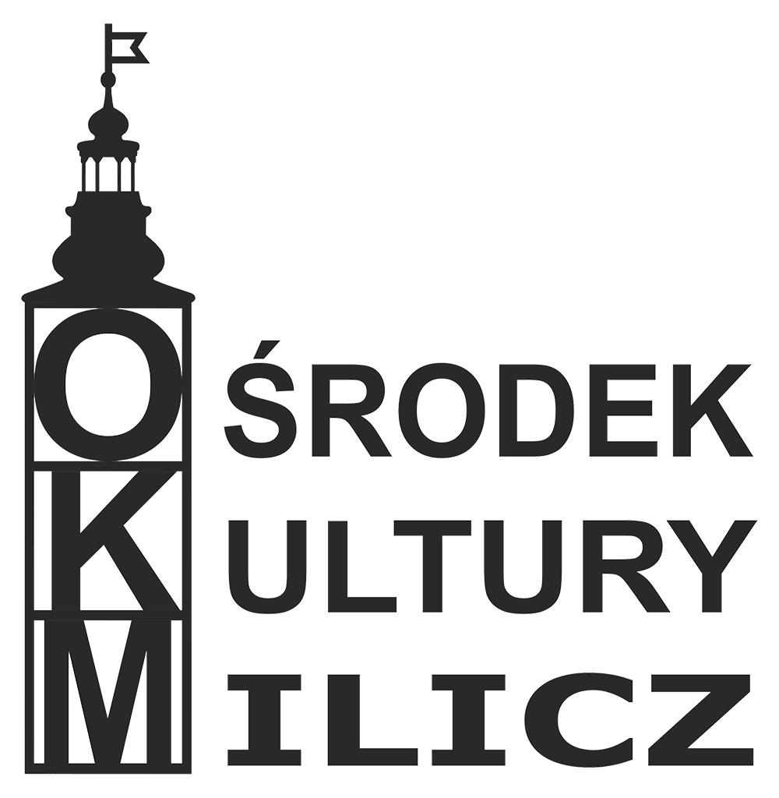 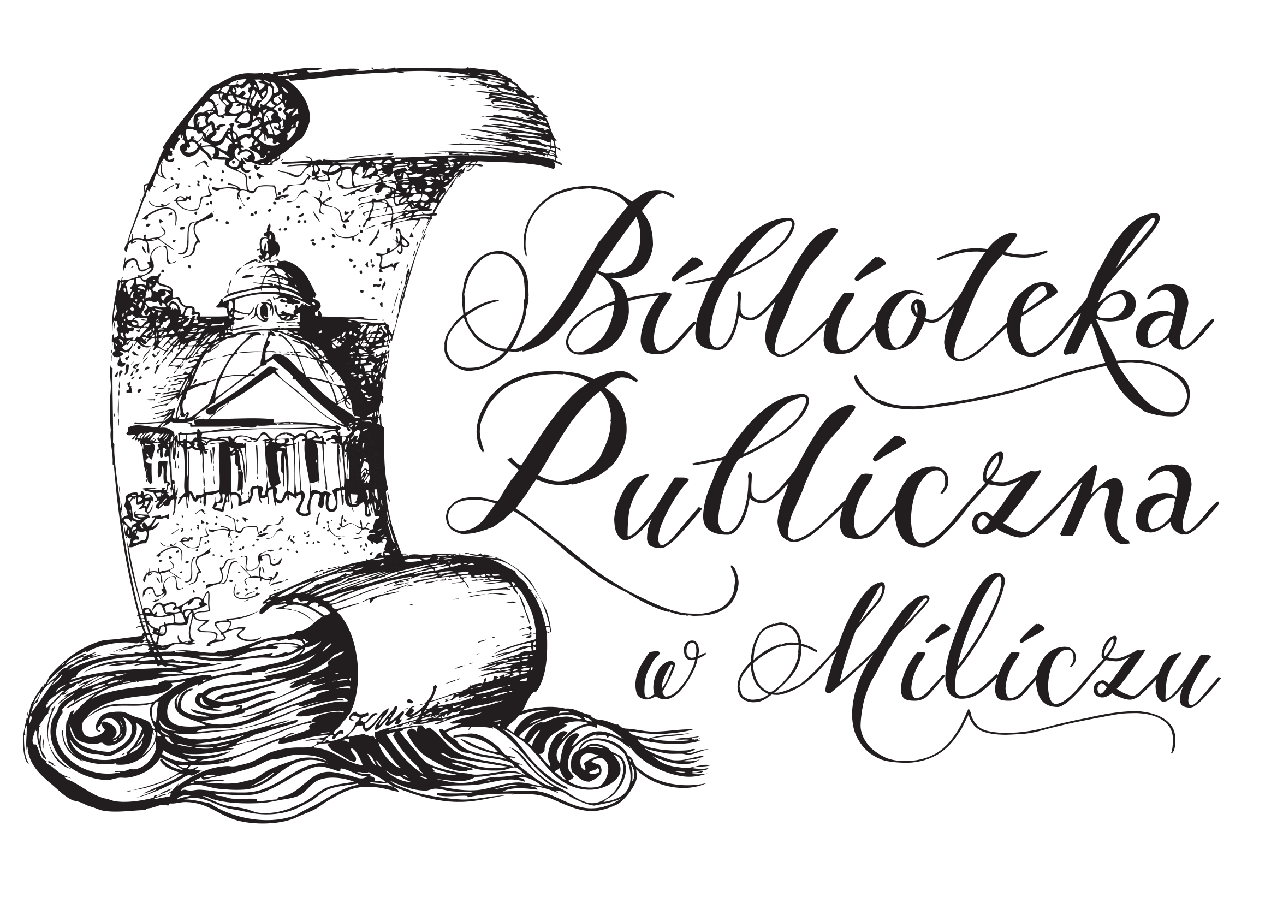 REGULAMIN
POWIATOWEGO KONKURSU
PIOSENKI MIŁOSNEJ

ORGANIZATOR:

Ośrodek Kultury w Miliczu
Biblioteka Publiczna w Miliczu

• informacje organizacyjne : 71-38-41-124 (sekretariat Ośrodka Kultury w Miliczu),
a.kowalska@kultura-milicz.pl

CELE KONKURSU:

• zachęcenie wykonawców do poszukiwania utworów o tematyce miłosnej;
• integracja społeczności powiatu milickiego w niecodziennej rzeczywistości;
• rozwijanie wrażliwości społeczeństwa poprzez śpiew i inne formy wokalne;

WARUNKI I ZASADY UCZESTNICTWA

1. Każdy z uczestników powinien przesłać pocztą lub scanem wypełnioną i podpisaną kartę zgłoszenia do konkursu, klauzulę RODO oraz nagraną pracę konkursową na adres:
a.kowalska@kultura-milicz.pl tytułem „Konkurs Piosenki Miłosnej”.
Jeżeli wielkość pliku przekracza maksymalny rozmiar do wysyłki, można go wysłać za pomocą www.wetransfer.com .
W przypadku braku wszystkich dokumentów nagranie zostanie usunięte i nie weźmie udziału w konkursie.

2. Zgłoszenia oraz prace należy wysyłać do 08.02.2021 r. (poniedziałek).
Zgłoszenia nadesłane po terminie nie będą przyjmowane!

3. Uczestnik konkursu musi nagrać film przedstawiający siebie podczas samodzielnego wykonywania wybranej piosenki o tematyce miłosnej i przesłać go na wyżej wymieniony adres. Dopuszczalna jest pomoc opiekunów prawnych bądź nauczycieli w zakresie realizacji i przesłania nagrania.

4. Po otrzymaniu konkursowego pliku Organizator potwierdzi ten fakt. Nieuzyskanie odpowiedzi od Organizatora jest równoznaczne z nieotrzymaniem pliku i nieuczestniczeniem w konkursie.

5. Nagranie może być zarejestrowane dowolnym urządzeniem. Rozdzielczość nadesłanego nagrania powinna być co najmniej HD. W formatach mov lub mp4 (w poziomie). W przypadku niewystarczającej jakości nagranego filmu Organizator zastrzega sobie prawo do odrzucenia takiego zgłoszenia i poinformowaniu o tym fakcie uczestnika w ciągu dwóch dni od daty wysłania nagrania. Uczestnik po dokonaniu poprawek może przesłać zgłoszenie ponownie.
6. Zgłoszenie się do konkursu jest jednoznaczne z akceptacją regulaminu.
7. W konkursie mogą brać udział tylko uczniowie szkół powiatu milickiego.

KATEGORIA SOLIŚCI

I kategoria – uczniowie szkoły podstawowej kl. IV-VI

II kategoria – uczniowie szkoły podstawowej kl. VII-VIII

III kategoria – uczniowie szkół ponadpodstawowych

W każdej z kategorii jury przyznaje 3 miejsca (I,II,III), dyplomy oraz nagrody rzeczowe.
Wszystkie przyjęte nagrania będą odsłuchiwane i oceniane w Ośrodku Kultury w Miliczu przez komisję powołaną przez Organizatora. Decyzje jury są ostateczne.
Organizator zastrzega sobie możliwość zmiany regulaminu.

WYNIKI KONKURSU

Wyniki zostaną ogłoszone 12.02.2021 r. na stronach www i fb Ośrodka Kultury w Miliczu oraz Biblioteki Publicznej w Miliczu.

Nagroda publiczności

Po ogłoszeniu wyników Powiatowego Konkursu Piosenki Miłosnej Organizator umieści na fanpag’u Ośrodka Kultury w Miliczu wykonania laureatów wszystkich trzech kategorii. Nagrania zostaną poddane głosowaniu internautów. O zwycięstwie zadecyduje największa ilość reakcji pod danym filmem i będzie ono ograniczone ramami czasowymi.
O terminie głosowania poinformujemy w poście na stronach www i fb Ośrodka Kultury w Miliczu oraz Biblioteki Publicznej w Miliczu.

